Сортировка пузырьком в массиве из 1000 элементов:

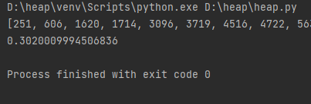

Сортировка выборкой в том же массиве:

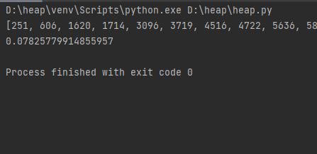

Видно что вторая сортировка в несколько раз быстрее, чем первая. Это происходит за счёт того, что сортировка пузырьком каждый раз проходит через все элементы массива, а сортировка выборкой разграничивает уже отсортированную часть массива, и проходится только по второй половине.

Оценка вычислительной мощности компьютера:

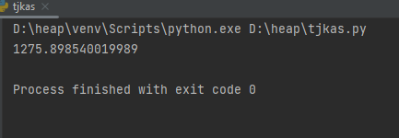

137 операция 100 миллионов раз и того 13.7 миллиардов операция за 1275 секунд. То есть примерно 10.7 миллионов операций в секунду.